编号：0125-2019-2021
测量过程控制检查表
测量过程  (参数)名称 |  | 铅精矿中铅含量分析 |  |  |  | 企业部门 |  |  | 质量检测中心
被测参数  要求 |  | 参数M |  | 铅含量50%-60% |  | 测量过程计量要求 |  |  | 最大允许误差 | 电子天平①级，0.1mg；滴定管A级， 0.050mL
 |  | 公差T |  | 0.60% |  |  |  |  | 允许不确定度 | /
 |  | 其他要求 |  | / |  |  |  |  | 其他要求 | /
测量过程要素控制状况
过程要素 |  |  | 计量特性 |  |  |  |  |  |  | 是否满足  计量要求
测量设备名称 |  |  | 测量范围 |  | 校准不确定度 |  | 测量误差 | 其他特性 |  | 是
1.电子天平 |  |  | 0-210g |  | / |  | - 级，0.1mg | /
2.滴定管 |  |  | 0-50mL |  |  |  | A级，0.050mL | /
测量过程控制规范编号 |  |  | JD/ZJ003-2020 |  |  |  |  |  |  | 是
测量方法编号 |  |  | GB/T 8152.1-2006 |  |  |  |  |  |  | 是
环境条件 |  |  | 温度控制在（18～28）℃，相对湿度控制在（35～65）%RH |  |  |  |  |  |  | 是
操作人员姓名 |  |  | 朱媛媛、廖小燕 |  |  |  |  |  |  | 是
测量不确定度评定方法 |  |  | 见附件 |  |  |  |  |  |  | 是
有效性确认方法 |  |  | 见附件 |  |  |  |  |  |  | 是
测量过程监视方法、  监视记录 |  |  | 见附件 |  |  |  |  |  |  | 是
控制图绘制(如果有) |  |  | 见附件 |  |  |  |  |  |  | 是
综合评价 | 1. 测量过程控制规范编制满足要求；  2. 测量过程要素如，测量设备、 测量方法、环境条件、人员操作技能受控；  3. 测量过程不确定度评定方法正确；  4．测量过程有效性确认方法正确，满足要求；  5. 测量过程监视在控制限内，测量过程控制图绘制方法正确。  审核结论： 符合 □有缺陷 □不符合（注：在选项上打√，只选一项。）  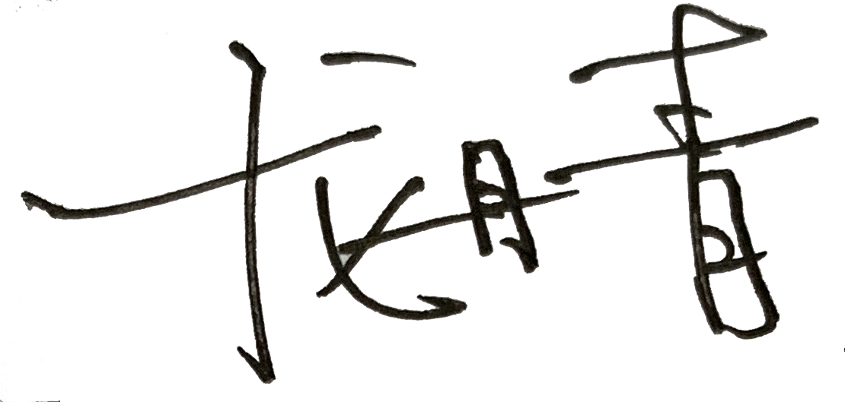  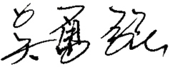
审核日期： 2021年10月13日 审核员： 企业部门代表：

